**МИНОБРНАУКИ РОССИИ**

**САНКТ-ПЕТЕРБУРГСКИЙ ГОСУДАРСТВЕННЫЙ**

**ЭЛЕКТРОТЕХНИЧЕСКИЙ УНИВЕРСИТЕТ**

**«ЛЭТИ» ИМ. В.И. УЛЬЯНОВА (ЛЕНИНА)**

**Кафедра МО ЭВМ**

**КУРСОВОЙ ПРОЕКТ**

**по дисциплине «Разработка приложения для мобильных платформ»**

**Тема: Мобильное приложение для отметки аномальных природных зон на картах**

| Студенты гр. 0303 |  | Болкунов В.О. |
| --- | --- | --- |
|  |  | Давыдов М.Д. |
|  |  | Парамонов В.В. |
| Преподаватель |  | Заславский М.М. |

Санкт-Петербург

2024

**ЗАДАНИЕ**

| Студенты  Болкунов В.О.  Давыдов М.Д.  Парамонов В.В. | | |
| --- | --- | --- |
| Группа 0303 | | |
| Тема проекта: Мобильное приложение для отметки аномальных природных зон на картах. | | |
| Исходные данные:  Необходимо реализовать мобильное приложение для просмотра, редактирования и добавления экологических объектов на карты. | | |
| Содержание пояснительной записки:  «Содержание»  «Введение»  «Сценарии использования»  «Пользовательский интерфейс»  «Разработанное приложение»  «Выводы»  «Приложения»  «Литература» | | |
| Предполагаемый объем пояснительной записки:  Не менее 15 страниц. | | |
| Дата выдачи задания: 06.02.2024 | | |
| Дата сдачи реферата: 23.03.2024 | | |
| Дата защиты реферата: 27.03.2024 | | |
| Студенты |  | Болкунов В.О. |
|  |  | Давыдов М.Д. |
|  |  | Парамонов В.В. |
| Преподаватель |  | Заславский М.М. |

**АННОТАЦИЯ**

Данный проект заключался в разработке мобильного приложения для выделения экологических зон пользователями и взаимной оценке полученных результатов. В результате было разработано мобильное приложение для устройств на базе Android, выполняющее поставленную задачу.

**СОДЕРЖАНИЕ**

| 1. | Введение | 6 |
| --- | --- | --- |
| 1.1. | Актуальность решаемой проблемы | 6 |
| 1.2. | Постановка задачи | 6 |
| 1.3. | Предлагаемое решение | 6 |
| 1.4. | Почему решение необходимо реализовывать как мобильное приложение | 6 |
| 2. | Сценарии использования | 7 |
| 2.1. | Макет UI | 7 |
| 2.2. | Сценарии использования для разных задач | 7 |
| 3. | Пользовательский интерфейс | 9 |
| 3.1. | Макет интерфейса с графом переходов | 9 |
| 3.2. | Целевые устройства, обоснования требований и характеристики | 9 |
| 4. | Разработанное приложение | 10 |
| 4.1. | Краткое описание | 10 |
| 4.2. | Схема архитектуры | 10 |
| 4.3. | Использованные технологии | 10 |
| 4.4. | Использованные модули | 11 |
| 4.5. | Ссылки на раздел Приложение | 11 |
| 5. | Выводы | 12 |
| 5.1. | Достигнутые результаты | 12 |
| 5.2. | Недостатки и пути для улучшения полученного решения | 12 |
| 5.3. | Будущее развитие решения | 12 |
| 6. | Приложения | 13 |
| 6.1. | Инструкция для пользователя | 13 |
| 6.2. | Снимки экрана приложения | 14 |
| 7. | Литература | 25 |

1. **ВВЕДЕНИЕ**

**1.1. Актуальность решаемой проблемы**

В современном мире сложно представить себе жизнь без элементов, созданных из природных материалов: мебель, бумага, строительные материалы и т.д. Однако все чаще людям приходится сталкиваться с уничтожением экологических зон в связи с пагубным влиянием человека. Современные технологии позволяют систематизировать и отслеживать проблемные зоны в реальном времени c помощью мобильных устройств неравнодушных людей.

**1.2. Постановка задачи**

Требуется реализовать приложение с возможностью добавлять, просматривать и оценивать экологические зоны, добавляемые пользователями.

**1.3. Предлагаемое решение**

Мобильное приложение для устройств на базе Android с картой, геолокацией и системой оценивания аккаунтов пользователей.

**1.4. Почему решение необходимо реализовывать как мобильное приложение**

Мобильное приложение – наиболее удобная форма взаимодействия с системой по отметке экологических проблем, в случае нахождения таковой, так как позволяет сразу на месте определить границы этой зоны и сохранить её для всех остальных пользователей без откладывания в долгий ящик.

Разрабатываемое приложение работает на базе Android в связи с большей популярностью данной операционной системы на целевом предполагаемом регионом использования.

1. **СЦЕНАРИИ ИСПОЛЬЗОВАНИЯ**

**2.1. Макет UI**

Макет разработанного приложения с графом переходов для двух категорий пользователей по нему представлен в приложенном файле “Макет.png”

**2.2. Сценарии использования для разных ролей пользователей**

### Пользователь (неавторизованный)

1. Просмотр глобальной карты.

* Нажать иконку “Глобальной карты” на навигационной панели.

1. Нахождение конкретной карты:

* Нажать иконку “Карты” на навигационной панели.
* Отфильтровать по доступным параметрам (Имя, Дата загрузки, Размер).
* Выбрать карту из предложенных.

1. Просмотр списка объектов:

* Нажать иконку “Объекты” на навигационной панели.
* Отфильтровать по доступным параметрам, если необходимо (Название, Площадь, Дата загрузки).

1. Авторизация:

* Ввести логин и пароль.
* Нажать кнопку “Подтвердить”.

### Пользователь (авторизованный)

Авторизованному пользователю доступны те же сценарии использования, что и у неавторизованного, а также:

1. Редактирование профиля пользователя:

* Перейти на вкладку “Профиль”
* Ввести актуальные данные.
* Подтвердить/отменить изменения.

1. Добавление объекта на карту:

* Нажать на кнопку “Добавить объект”.
* Выбрать радиус.
* Выбрать имя объекта.
* Подтвердить изменения.

### Администратор

Администратору доступны те же сценарии использования, что и у авторизованного пользователя, а также:

1. Редактирование прав пользователей:

* Перейти на вкладку “Пользователи”.
* Нажать на пользователя, которого нужно отредактировать.
* Ввести актуальные данные.
* Подтвердить/отменить изменения.

1. **ПОЛЬЗОВАТЕЛЬСКИЙ ИНТЕРФЕЙС**

**3.1. Макет интерфейса с графом переходов**

Макет разработанного приложения с графом переходов для двух категорий пользователей по нему представлен в приложенном файле “Макет.png”

**3.2. Целевые устройства**

Разработанное приложение рассчитано на смартфоны и обладает однозначной поддержкой следующих характеристик телефона:

Экран:

* Density 560
* Height 3120
* Width 1440

Прочее:

* Версия Android API 30
* Disk size 2G
* Gps (желательно)
* Ориентация телефона portrait
* Связь с интернетом.

1. **РАЗРАБОТАННОЕ ПРИЛОЖЕНИЕ**

**4.1. Краткое описание**

Разработанное приложение может отображать уже загруженные на сервер объекты, а также принимать от авторизованных пользователей новые объекты: также есть возможность оценки пользователей, добавивших объекты в систему.

**4.2. Схема архитектуры**

В качестве архитектуры для самого мобильного приложения был использован UDF (Unidirectional Data Flow) паттерн, представленный на рисунке 1:

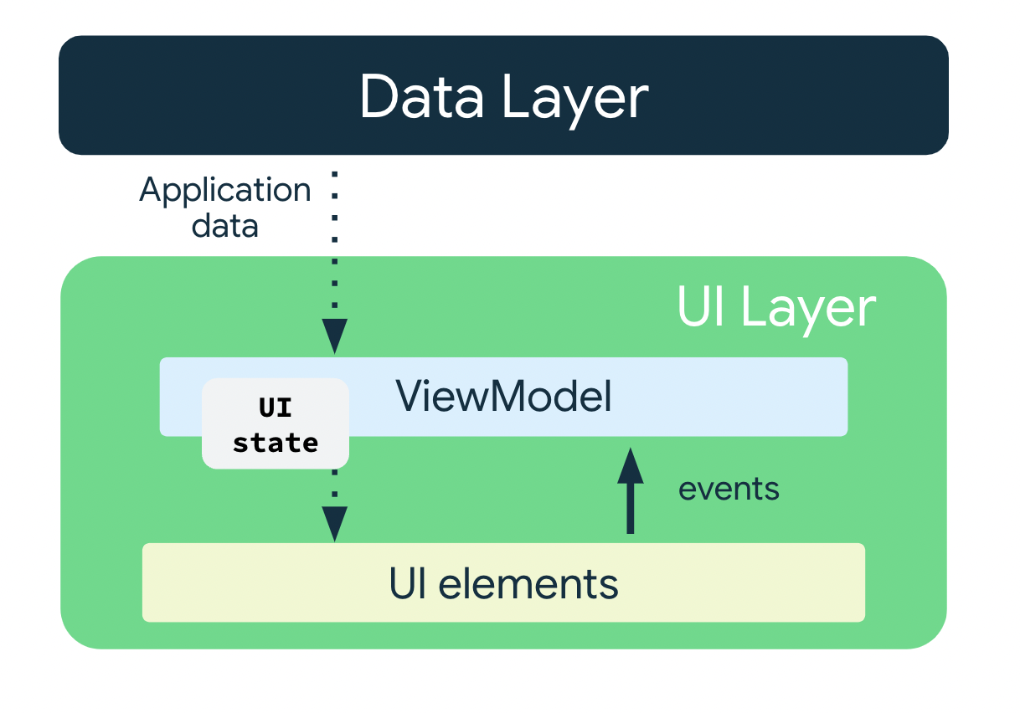

Рисунок 1 - Паттерн UDF

Слой данных в свою очередь получал данные с сервера с использованием архитектурного стиля взаимодействия REST.

**4.3. Используемые технологии**

В качестве внешних по отношению к проекту используемых технологий можно выделить сервис Google Maps, предоставляющий карту для пользователей.

**4.4. Использованные модули**

Для работы приложения были использованы следующий основные внешние модули:

1. “androidx.compose.ui:ui:1.7.0-alpha04” - реализация UI приложения.
2. “com.google.maps.android:maps-compose:2.8.0” - google карты.
3. "com.seanproctor:data-table-material3:0.5.1" - реализация material3 таблиц.
4. “com.squareup.retrofit2:retrofit:2.9.0” - REST взаимодействие по сети.
5. "androidx.datastore:datastore:1.0.0" - долговременное хранилище данных.

Остальные дополнительные модули см. в коде проекта в разделе 8 “Литература” пункт 1.

**4.5. Ссылки на раздел Приложение**

Для просмотра кода разработанного приложения см. раздел 8 “Литература” пункт 1.

Инструкция по использованию пользователем и снимки экранов, полученного продукта см. в разделе 7 “Приложения”.

1. **ВЫВОДЫ**

**5.1. Достигнутые результаты**

Было разработано мобильное приложение, позволяющее пользователю просматривать загруженные объекты, а также после авторизации загружать объекты и оценивать загруженные данные других пользователей.

**5.2. Недостатки и пути для улучшения полученного решения**

Среди основных недостатков были выделены следующие особенности приложения:

* Невозможность работы приложения при отсутствии подключения к интернету. Данный недостаток может быть разрешён модификацией, позволяющей сохранять промежуточные данные на устройстве и синхронизировать их при подключении к сети.
* Имитация репутации пользователей, выраженная в хранении данных о карме на самом устройстве. Данная проблема может быть решена модификацией серверной части приложения, для хранения пользовательских данных в базе данных.
* Необходимость совершения большого количества нажатий при добавлении объектов со сложным рельефом. Данная проблема может быть решена реализацией добавления объекта с помощью рисования пользователем необходимой зоны.

**5.3. Будущее развитие решения**

В качестве дальнейшего развития проекта можно устранить выявленные недостатки и сделать более продвинутый модуль статистики Администратора для возможности отслеживания негативных действий пользователей и принятию соответствующих мер.

1. **ПРИЛОЖЕНИЯ**

**6.1. Инструкция для пользователя:**

**Неавторизованный пользователь:**

* Вход:

1. Перейти на страницу входа с помощью навигационной панели.
2. Ввести логин и пароль.

* Просмотр карт:

1. Перейти на страницу “Карты” с помощью нижней навигационной панели.
2. Найти интересующую карту из списка загруженных карт.
3. Нажать на строку, чтобы открыть её просмотр на глобальной карте, если выбран режим карты.

* Просмотр объектов:

1. Перейти на страницу “Объекты” с помощью нижней навигационной панели.
2. Найти интересующую зону из списка созданных объектов.
3. Нажать на строку, чтобы открыть объект на карте, если выбран режим открытия карты.

**Авторизованный пользователь:**

* Добавление (разметка) объектов на карте:

1. Нажать на кнопку добавления объектов в верхней панели слева.
2. Нажатиями на карту поставить точки полигона зоны объекта.
3. Выбрать тип и название объекта в полях сверху от карты.
4. Нажать на кнопку для подтверждения добавления объекта.
5. (Опционально) поделиться добавленным объектом на следующей странице.

* Просмотр профиля:

1. Перейти на страницу “Профиль” с помощью нижней навигационной панели.

* Редактирование профиля:

1. Перейти на страницу “Профиль” с помощью нижней навигационной панели.
2. Изменить данные профиля.
3. Сохранить данные нажатием кнопки “Сохранить”.

* Выход из профиля:

1. Нажать на кнопку выхода из аккаунта в верхнем всплывающем меню.

* Оценка пользователя:

1. Открыть страницу карт либо объектов с помощью нижней навигационной панели.
2. Переключить режим на открытие профилей
3. Нажать на строку, чтобы открыть профиль пользователя, загрузившего карту или добавившего объедок.
4. Нажать на кнопку “Чел харош” или “Запостил кринж” для оценки пользователя.

**Администратор:**

* Просмотр пользователей.

1. Перейти на страницу “Пользователи” с помощью нижней навигационной панели.
2. Нажать на строку пользователя, данные которого необходимо просмотреть/изменить.

**6.2. Снимки экрана приложения**

Снимки экранов разработанного приложения представлены на рисунках 2 - 11.

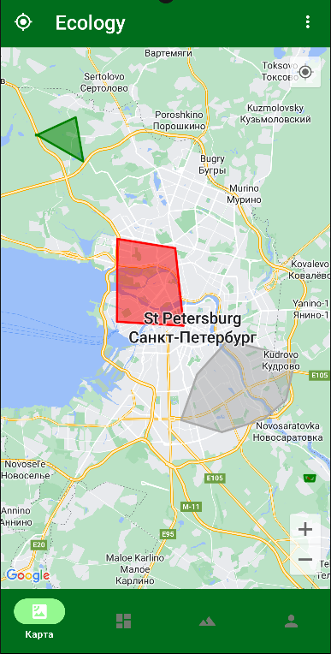

Рисунок 2 - Экран глобальной карты

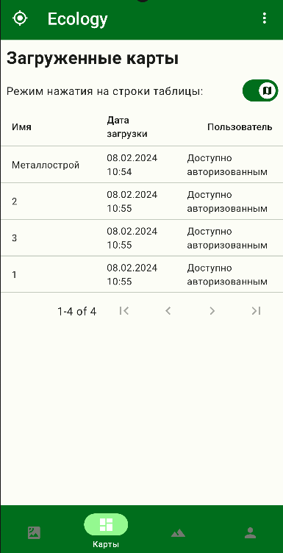

Рисунок 3 - Экран списка карт

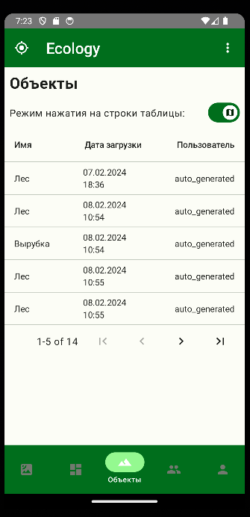

Рисунок 4 - Экран списка объектов

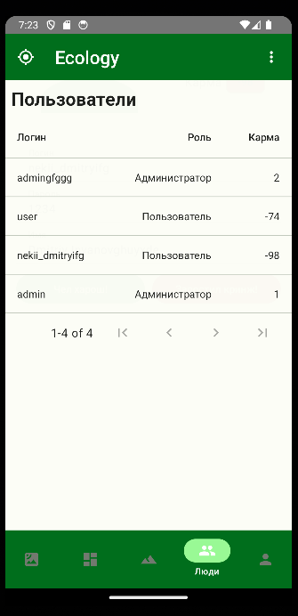

Рисунок 5 - Экран списка пользователей

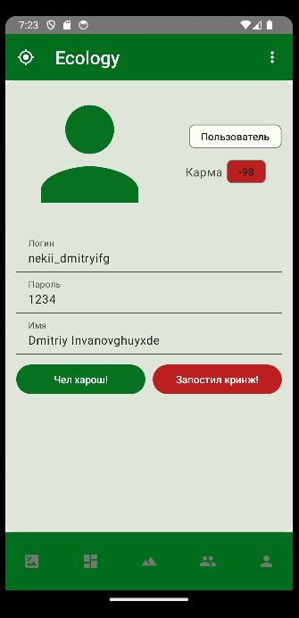

Рисунок 6 - Профиль другого пользователя

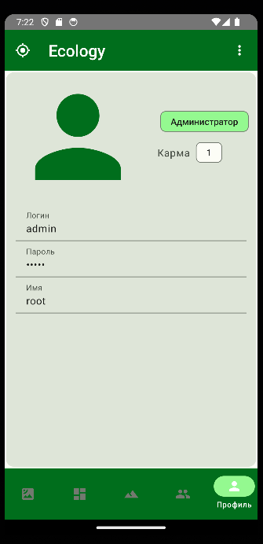

Рисунок 7 - Профиль пользователя

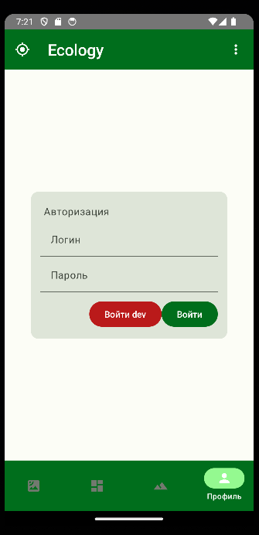

Рисунок 8 - Экран входа

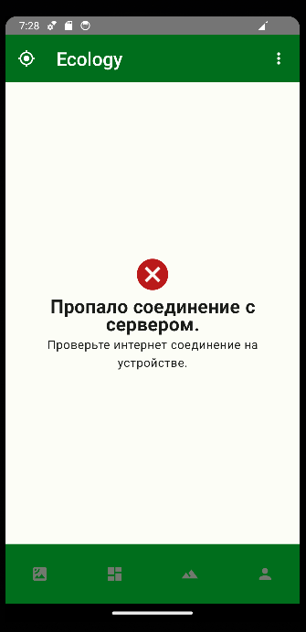

Рисунок 9 - Экран ошибки

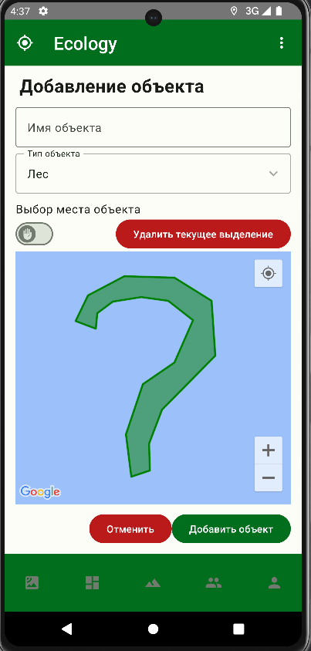

Рисунок 10 - Экран добавления объекта

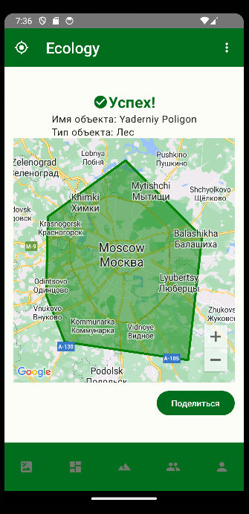

Рисунок 11 - Экран поделиться

1. **ЛИТЕРАТУРА**

1. Репозиторий проекта // adfmp1h24-ecology URL:

<https://github.com/moevm/adfmp1h24-ecology>